THƯ MỤC GIỚI THIỆU SÁCH THÁNG 3
CHỦ ĐỀ: “ Mẹ và Cô”
CHÀO MỪNG NGÀY QUỐC TẾ PHỤ NỮ 08- 3

LỜI GIỚI THIỆU
Kính thưa các đồng chí giáo viên và các con học sinh yêu quý!
Trong mỗi chúng ta ai cũng cần sự yêu thương chăm sóc. Ngay từ khi còn nhỏ chúng ta được sự quan tâm chăm sóc của người thân trong gia đình nhất là mẹ. Qua các cử chỉ ân cần của gia đình, của anh chị em, của thầy cô, bạn bè. Thư mục giới thiệu sách hôm nay, tôi xin trân trọng giới thiệu tới các thầy giáo, cô giáo cùng các con học trường Tiểu học Thanh Cao bộ sách:
“ Gieo mầm tính cách”
Có một câu chuyện đại ý rằng: Mỗi ngày khi làm một việc tốt thì bỏ vào lọ một hạt đậu trắng, làm một việc xấu thì bỏ một hạt đậu đen vào cái lọ bên cạnh, để từ đó khi nhìn vào số hạt trong lọ mà biết nhắc nhở mình làm nhiều việc tốt hơn, từ bỏ những việc chưa tốt.
Mỗi câu chuyện hay, cũng như mỗi hạt đậu trắng, sẽ giúp bạn dần dần nghĩ đến những việc làm tốt, và hơn thế nữa, là hình thành những thói quen tốt. Bạn có muốn làm chiếc lọ chỉ đầy những hạt đậu thói quen tốt không?

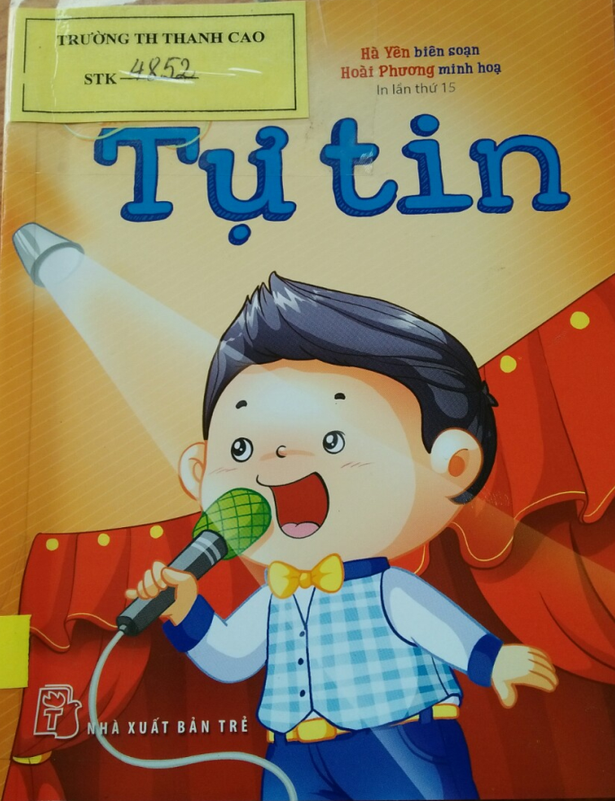
1. Cuốn 1 “Tự tin” có mã sách STK – 4652. Do tác giả Hà Yên biên soạn, tranh của Hoài Phương. In lần thứ 15, Nhà xuất bản Trẻ phát hành tháng 01 năm 2021. Sách dày 83 trang. Khổ sách 14 x 18,5 cm. Thuộc môn loại ĐV13.
Cuốn sách Tự tin giới thiệu cho chúng ta những câu chuyện nhỏ:
- Chú tuần lộc mũi đỏ
- Dựa vào chính mình
- Bí mật của niềm kiêu hãnh
- Em làm được mà
- Sự tự tin
- Đường hầm xuyên trái đất
- Bước đi với niềm tin
- Bài tập nhỏ
- Kiểm tra sự tự tin
- Sức mạnh của lời nói
- Sự chủ động
- Hãy là chính mình
Trong mỗi câu chuyện nhỏ của bộ sách mang một ý nghĩa giáo các con có hình thành tính cách sau này. Trong câu chuyện Chú tuần lộc mũi đỏ.
“Tin tưởng vào bản thân sẽ khiến sự tyệt vọng biến mất”
(Frank Tyger)
Trong câu chuyện Dựa vào chính mình cho chúng ta hiểu
“Bạn sẽ chẳng làm được gì nếu thiếu đi hy vọng và sự tự tin”
(Helen keller).
“Nấc thang thành công không quan tâm ai đang trèo nó”
(Frank Tyger)
Trong câu chuyện Em làm được mà. Cô giáo trong chuyện đã làm được điều tuyệt vời đó là giúp cậu học trò nhỏ có thêm lòng tự tin. Cậu bé học trò cũng rất quyết tâm, kiên trì để thể hiện sự tự tin của mình. Lòng tự tin của bản thân chắc chắn sẽ biểu lộ trong bất cứ những gì bạn làm “Sức mạnh của lời nói”.
Có một triết lý thật giản dị: “Mất tiền ta có thể kiếm lại được, mất sức khỏe vẫn có thể hồi phục được, mất niềm tin vẫn có thể tìm lại được bằng tình cảm con người. Nhưng ta có thể mất tất cả khi ta buông xuôi và không tin vào chính mình nữa”
Em có bao giờ mất tự tin vì những khác biệt của mình so với các bạn xung quanh không? Nếu có, tập sách nhỏ này sẽ giúp em thêm yêu những đặc điểm khác biệt của mình và thêm tự tin trong cuộc sống.
Trong cuộc sống chúng ta giao tiếp với mọi người xung quanh thông qua cách ứng xử sao cho hợp lý. Sau đây tôi xin giới thiệu tới các bạn đọc cuốn sách tiếp theo đó là:
Cuốn 2: “Lịch sự"
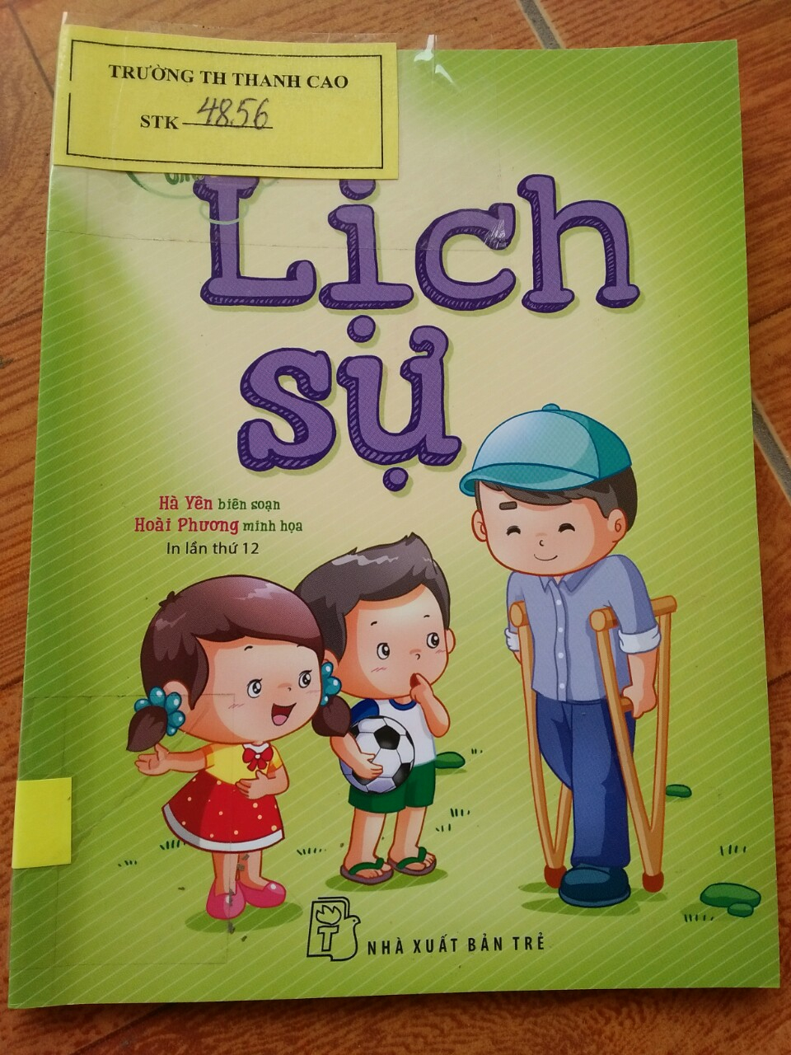 | Ngay ngoài trang bìa ta thấy hình ảnh một người phải đi chống lạng và hai bạn nhỏ đang chỉ đường giúp chú. Sách được viết theo từng câu chuyện nhỏ. Khi nói đến cách cư xử lịch sự, người ta thường đề cập đến hành vi bên bàn ăn. Những nguyên tắc như:  “Đừng nói khi miệng đầy thức ăn”;  “Đừng chống khuỷu tay lên bàn”;  “Đừng với tay qua bên kia bàn để gắp đồ ăn mà hãy nhờ ai đó chuyển qua”…có lẽ đã in sâu trong đầu em. Dưới đây là danh sách các thói quen ăn uống bị chê bai nhất qua khảo sát ý kiến của một nghìn người:  - Nhai ngồm ngoàm  - Cho thức ăn vào đầy miệng

- Liếm dao hoặc ăn đồ ăn dính trên dao
- Liếm ngón tay
- Ăn trước mọi người
- Ăn một mình không mời người khác.
“Lịch sự là bông hoa tươi đẹp của cuộc sống con người. Bông hoa ấy làm cho người lịch sự được konhs trọng, yêu mến, ngưỡng mộ”.
(Khuyết danh)
Phép lịch sự cón có thể được định nghĩa là:
“Tự quên mình đi để nghĩ đến người khác”.
Xuất phát từ tình người, phép lịch sự đem hạnh phúc của mình tạo niềm vui cho người khác. Nó chẳng có gì khác ngoài lòng thương người, và điều đó đã tạo nên một nét đẹp tâm hồn không thể trộn lẫn vào đâu được.
“Chính đức hạnh làm nên cái cao quý”
(Fenelon)
Phép lịch sự biểu hiện qua sự ân cần, tử tế, tế nhị và kính trọng mọi người. Cha mẹ là người sinh ra và nuôi dưỡng em, em càng phải biết ơn và kính trọng cha mẹ. Lịch sự không chỉ cần khi cư xử với người bên ngoài mà lịch sự còn cần hơn khi đối đãi với những người thân trong gia đình, nhất là đối với cha với mẹ.
“Người càng danh giá, phép lịch sự càng tinh tế”
(Lennyson)
Những hành động nhỏ, nhưng thể hiện sự quan tâm tế nhị đến người đau ốm như mua hoa tặng họ là hành động thể hiện sự lịch sự, tinh tế. Không chỉ đem lại niềm vui cho người nhận, mà còn đem lại niềm vui cho chính người trao đi.
Ca dao Việt Nam có câu:
“Đất tốt trồng cây rườm rà.
Những người thanh lịch nói ra dịu dàng”
Người thanh lịch luôn có tấm lòng tử tế và biểu hiện ra bằng những lời nói lễ phép, lịch sự. Do đó, ngạn ngữ Anh có câu:
“Nếu trái tim bạn là một đóa hồng, miệng bạn sẽ thốt ra những lời ngát hương”.
Ca dao Việt Nam có câu:
“Một chào, hai dạ, ba thưa.
Tưởng chừng là dễ, mấy ai tận tường”.
Có một nguyên tắc vàng của phép lịch sự là: “Muốn người khác đối xử với mình như thế nào thì mình phải đối xử với họ như thế”. Có nhiều giá trị trong cuộc sống còn cần thiết hơn cả lợi nhuận đơn thuần. Cách cư xử lịch sự bất cứ nơi nào cũng đều giống nhau ở điểm: Đối xử với mọi người tôn trọng và ân cần để xã hội luôn tốt đẹp, điều đó thể hiện văn hóa, đạo đức của mọi người. Nếu em muốn người khác vui vẻ với mình, hãy làm như vậy với mọi người trước. Chỉ một nụ cười của em cũng đủ để tạo ra cảm giác thân thiện với những người xung quanh và em cũng cảm thấy vui nữa. Nụ cười giống như mặt trời, nó có sức mạnh lan tỏa làm bừng sáng cả ngày dài, có khi là trong suốt cả cuộc đời của một ai đó.
Hãy cùng ươm mầm những suy nghĩ tốt đẹp qua các câu chuyện trong bộ sách để từ đó hoàn thiện tính cách của mình, em nhé.
Ngoài phép lịch sự chúng ta cần có đức tính hiếu thảo. Cuốn sách tiếp theo tôi muốn giới thiệu đó là cuốn nói về lòng Hiếu thảo.
Sách được mang tên: “Hiếu thảo”, có mã STK – 4859.
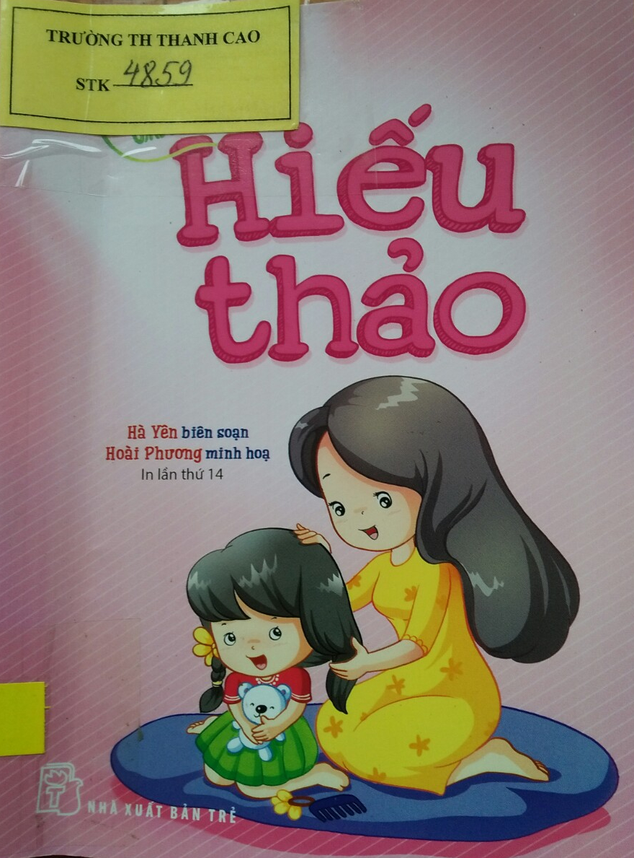 | Ngay cả những thiên tài cũng do mẹ sinh ra và phải chịu ơn mẹ về tất cả những gì mình có được”.  (O. Bebel)  Trong câu chuyện Mẹ hiền con hiếu: cho chúng ta biết Quán Nho là người con rất có hiếu với mẹ. Ngay cả khi làm quan mà ông không quên được những ngày mẹ vớt bèo nuôi lợn, mò cua, bắt ốc. Ông về vinh quy bái tổ, ông vội vàng lội cả cân đai áo mão vua ban chạy ra ruộng, quỳ sụp trên bờ, vái chào mẹ. Người mẹ lúc này vẫn lội dưới ao, ngoái lại bảo con:  “Con lấy cái sào gạt nốt đám bèo kia vào đây, để mẹ vớt cho đầy rổ rồi hãy về…làm lễ”

Mọi người xúm vào định giúp đỡ nhưng Quán Nho xua tay:
“Đây là mẹ muốn dạy dỗ tôi: chớ quên đi cái gốc cơ hàn mà đánh mất phần hiếu. Lẽ ra Nho này phải hầu rước mẹ chứ không phải để mẹ đi rước mình. Và còn dạy cả đức cung kính khiêm nhường, đừng bày vẽ rình rang mà làm nhọc sức dân”.
Người xưa có câu:
“Người có hiếu thì sẽ không làm những chuyện mà thiên hạ không làm. Do vậy hiếu đứng đầu trong cả trăm đức tính”.
“Nơi ẩn náu yên ổn nhất là lòng mẹ”
(Florian)
Ca dao Việt Nam có câu:
“Công cha nặng lắm con ơi!
Nghĩa mẹ bằng trời, chín tháng cưu mang”.
Trong câu chuyện người con hiếu cho chúng ta biết: Khi cha mẹ còn, hết lòng nuôi nấng, khi cha mẹ mất, hết lòng thương nhớ, thật là cái đạo hiếu của con đối với cha mẹ. Cho nên người con có hiếu còn cha mẹ ngày nào nên mừng ngày ấy, ăn ở cho trọn đạo, chớ để đến khi cha mẹ mất rồi, có nghĩ lại cũng không sao được nữa.
Sách xưa có dạy rằng: “Việc phụng sự cha mẹ của người con hiếu là: Cư xử hết lòng kính trọng, dưỡng nuôi cố làm đẹp lòng, đau bệnh tận tâm lo lắng, tang ma hết sức xót thương, tế lễ nghiêm trang rất mực”.
“Hiếu thảo là gốc của đạo đức”
(Khổng Tử)
Mình vâng lời cha mẹ, tức là ích lợi cho mình. Những con nhà không nghe lời cha mẹ thường hay hại đến thân. Ca dao có câu:
“Cá không ăn mắm cá ươn.
Con cãi cha mẹ trăm đường con hư”.
“Mẹ còn là cả trời hoa
Cha còn là cả tòa nhà kim cương”.
“Dạy con, con chớ quên lời
Mến yêu cha mẹ suốt đời mới nên”.
Cha mẹ nuôi con, công trình khó nhọc. Kể sao cho xiết, vậy phận làm con phải biết đến ơn cha mẹ. Em hãy suy ngẫm về những điều này. “Khi bạn mặc những bộ quần áo đắt tiền, hãy nghĩ xem cha mẹ thường mặc ra sao? Khi bạn thỏa mái tiêu pha, hãy nghĩ những thứ bố mẹ hay dùng như thế nào? Bố mẹ đã vì chúng ta mà bỏ bao công sức, rơi bao giọt mồ hôi, cũng đều vì mong chúng ta có cuộc sống tốt đẹp hơn. Những thứ chúng ta dùng đều do hai bàn tay bố mẹ đem về cho. Xin hãy yêu thương cha mẹ của riêng mình, làm một người con hiếu thuận.
“Công cha như núi Thái Sơn
Nghĩa mẹ như nước trong nguồn chảy ra,
Một lòng thờ mẹ kính cha
Cho tròn chữ hiếu mới là đạo con”
(Ca dao Việt Nam)
Theo cổ nhân xưa thì:
“Nết hiếu đứng đầu trăm nết tốt
Hiếu cảm đến trời thì mưa thuận gió hòa
Hiếu cảm đến đất thì muôn vật hóa thành
Hiếu cảm đến người thì mọi phúc đều tới!”
Hiếu thảo là một phẩm chất đạo đức tốt đẹp của con người. Nó thể hiện những tình cảm, suy nghĩ của bản thân với những ai đã có công ơn nuôi dưỡng chúng ta nên người.
Ngoài những đức tính hiếu thảo thì tha thứ rất cần trong mỗi người chúng ta. Sau đây tôi xin giới thiệu cuốn sách thứ 4 được mang tên “Tha thứ”, sách có mã STK – 4860.
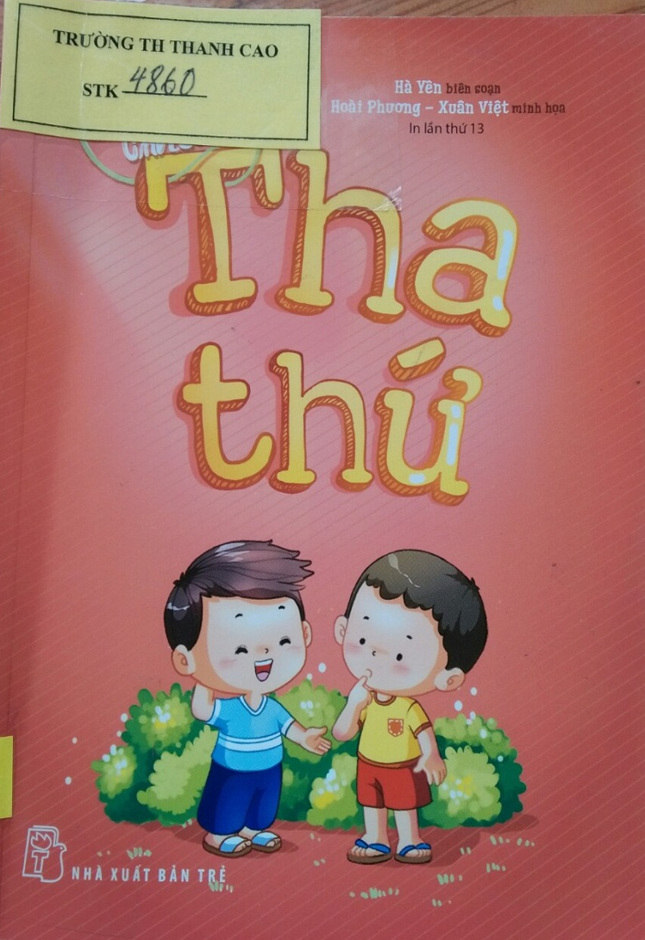
“Hãy yêu sự thật, nhưng tha thứ cho cho lỗi lầm”
(Voltaire)
“ Tha thứ có thể không thay đổi được quá khứ nhưng nó có thể mở rộng cánh cửa dẫn đến tương lai”.
(Khuyết danh)
Trong câu chuyện Sức mạnh cảm hóa của tình thương. Sức mạnh của tình thương và lòng bao dung có thể cảm hóa được lỗi lầm của con người.
“Thượng sách là tha thứ, hạ sách là trả thù”
Trong câu chuyện Ngựa và hươu giáo dục cho chúng ta biết: Những người làm tổn thương người khác thường chỉ làm tổn thương chính bản thân mình mà thôi.
Có người cho rằng: “Rất đễ dàng tha thứ cho những ai không cố tình làm hại mình hơn là tha thứ cho những ai cố tình làm hại mình.”
“Chúng ta thường nghĩ rằng, sự tha thứ là món quà dành cho người khác, nhưng thực chất, đó là món quà dành cho chính bản thân chúng ta. Nếu cứ luôn cất giữ trong mình những oán giận, bực bội thì cuộc sống sẽ rất khó chịu và nặng nề như đeo bao đá trên vai vậy. Vì thế chúng ta hãy biết yêu thương và tha thứ”.
“Kẻ yếu không bao giờ biết tha thứ. Tha thứ là phẩm chất của kể mạnh”
(Mahatma Gandhi)
Tha thứ có nghĩa là xóa cảm giác bực bội, không chấp những lỗi lầm mà người khác gây ra cho mình.
Tục ngữ Việt Nam có câu: “Đánh kẻ chạy đi, không ai đánh người chạy lại”
Trong cuộc sống có những điều nhỏ nhất vẫn thường xảy ra, nó vô tình chia cắt tình cảm con người với nhau. Ví dụ những lời nói vội vàng không suy nghĩ, những lời chì trích buộc tội…
Cách tốt nhất để tránh những tình huống gây tổn thương này là không nghi kỵ khi chưa biết rõ sự việc và hãy bỏ qua những lỗi lầm nhỏ của nhau. Điều này không dễ dàng nhưng cũng không phải quá khó khăn. Nếu biết vun trồng sự tha thứ, chúng ta sẽ gặt được hóa giải.
Chúng ta ai cũng mang theo những kỉ niệm không vui, không ngọt ngào về những hành động đã làm hoặc chưa làm, những lời nói đã nói hoặc chưa nói. Và tất cả chúng ta đều đem theo những tổn thương, do người khác gây ra, dù cố ý hay không cố ý.
Nhưng hãy tin vào sức mạnh của từ xin lỗi và tha thứ - những điều có thể hàn gắn sự tổn thương. Khi những từ đó được bộc lộ một cách chân tình và được cảm nhận thành thật, thì chúng ta có thể mở cánh cửa tới những điều kì diệu của trái tim.
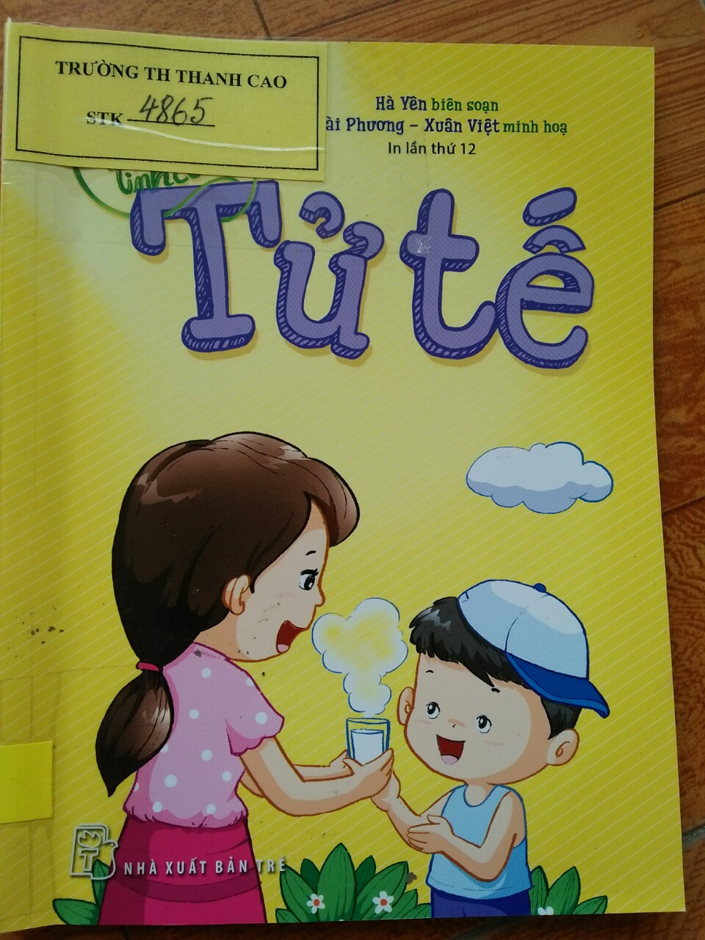 | Tử tế là những phẩm chất không thể thiếu trong mỗi chúng ta, cuốn sách tiếp theo tôi muốn giới thiệu sau là: “Tử tế” sách có mã STK – 4865.  Ngày hôm nay, có thể sẽ trở thành một ngày đầy sinh lực với bạn và với người khác nếu bạn bỏ thời gian để trao cho ai đó nụ cười…để nói nên một lời tử tế…để chìa tay ra cho người cần giúp đỡ…để viết một lời cảm ơn…để cho đi một lời khuyến khích với người đang cố gắng vượt qua rắc rối…  (Arthur Ward)
“Lòng tốt không chỉ là hành động. Nó là thái độ, biểu cảm, cái nhìn, sự tiếp xúc. Nó là tất cả mọi thứ làm người khác ấm lòng”.
(Khuyết danh)
Khi cho đi, nghĩa là chúng ta đang nhận lại.
“Lòng tốt là thứ ngôn ngữ mà người điếc có thể nghe và người mù có thể thấy”
(Mark Twain)
Trong câu chuyện Một cử chỉ đẹp giúp chúng ta hiểu: Hãy hiểu khi mình giúp đỡ mọi người là em đang giúp chính mình. Càng sống chia sẻ và vị tha, ta càng cảm thấy hạnh phúc. Em hãy quan tâm đến những người xung quanh em, đề nghị giúp đỡ họ khi có thể, dù đơn giản chỉ là thói quen giữ cửa, mở cửa cho người đi vào sau em nhưng lại là một cử chỉ thật thân thiện khiến họ thấy vui hơn và cũng giúp em thấy hài lòng hơn về bản thân khi mang lại niềm vui cho người khác.
“Sự tử tế dù lsf nhỏ bé đến thế nào cũng không bao giờ là lãng phí”
(Aesop)
Trong câu chuyện Tô mì nóng của người lạ. Cho chúng ta thấy trong cuộc sống đôi khi chúng ta dễ cảm kích những hành động nhỏ, mà những người xung quanh làm cho chúng ta, nhưng với những người thân thuộc, nhất là cha mẹ, chúng ta lại xem sự hi sinh của họ như chuyện đương nhiên.
Bài học của câu chuyện rất nhẹ nhàng: Hãy suy nghĩ lại những điều chúng ta đã lỡ cư xử không phải với cha mẹ để biết yêu thương cha mẹ nhiều hơn.
“Nếu điều cho đi là tự nguyện, lòng tốt nhân lên gấp đôi”.
(Publilius Syrus)
“Biết ơn mà không thể hiện ra cũng giống như gói một gói quà thật đẹp rồi chẳng bao giờ tặng”.
(Khuyết danh)
Trong câu chuyện “Ly sữa nóng” Cậu bé trong truyện biết ơn sự tử tế của người chị không quen biết đã cho cậu một ly sữa trong lúc đói khát nhất. Có thể cô gái đã quên, nhưng cậu bé thì vẫn nhớ, để đến khi trở thành bác sĩ, anh mới có dịp trả ơn.
“Ba chiếc chìa khóa dẫn tới mãn nguyện: Quan tâm tới người khác; dám làm vì người khác; chia sẻ cùng người khác”.
(William Arthur Ward)
Mỗi câu chuyện để lại nhiều suy ngẫm. Suy ngẫm tạo nên một cách ứng xử, cách ứng xử hình thành tính cách. Tính cách quyết định số phận.
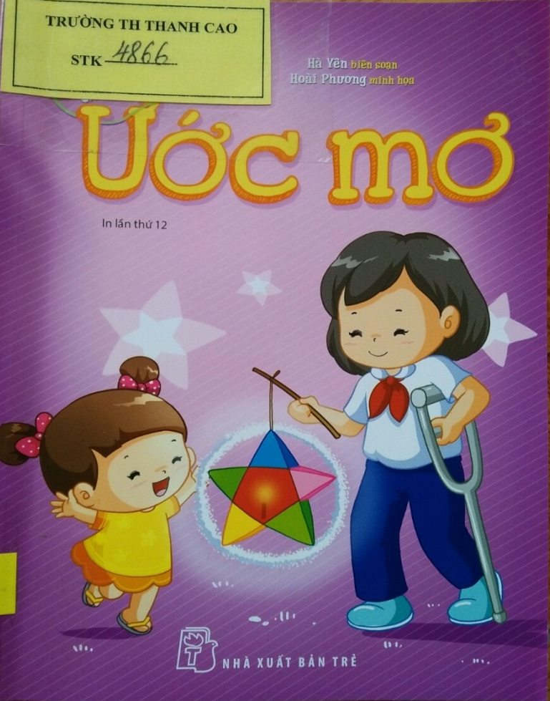
Ngoài những việc tử tế , lịch sự trong cuộc sống chúng ta còn có những ước mơ, ước mơ đó có thể trở thành hiện thực nhờ vào lòng quyết tâm của mỗi chúng ta. Mời các thầy cô cùng các em tìm hiểu ước mơ được thể hiện như thế nào thông qua các nhân vật trong cuốn sách “Ước mơ” này nhé. Sách được mang mã STK – 4866.
Trong câu chuyện Điều ước của ba cây cổ thụ: Ước mơ là cái gì đó thật đẹp, thật hoàn hảo. Nó là khát vọng và đích đến tương lai để ta phấn đấu.
Ai cũng có một ước mơ cho riêng mình. Nhưng khi sự việc xảy ra không theo như ý muốn, đừng tuyệt vọng vì mọi việc diễn ra đều có chủ đích.
Trong câu chuyện này cả ba cây cổ thụ đều thực hiện được những ước mơ của mình, dù cách thức để đạt đến đích cuối cùng không như mong ước ban đầu. Em hãy tin rằng cuộc sống không phụ những người có lòng.
“Kẻ khốn cùng nhất trên thế giới này không phải là người không có một đồng xu dính túi, mà là kẻ không có nổi một ước mơ”
(Khuyết danh)
Ước mơ giúp ta định hướng được tương lai và biến cuộc sống của mình trở nên ý nghĩa hơn rất nhiều. Nhưng em luôn nhớ là đừng ỷ lại vào ước mơ của người khác! Hãy ước mơ cho chính mình!
“Ước mơ không phải là cái gì sẵn có, cũng không phải là cái gì không thể có. Ước mơ giống như một con đường tiềm ẩn để con người khai phá và vượt qua”.
(Lỗ Tấn)
Ước mơ chính là nguồn động lực thật sự của cuộc sông, là hạt mầm của mọi thành công khi được vun trồng bằng ý chí, lòng quyết tâm và sự nỗ lực bền bỉ.
Nếu em đã có ước mơ trong đầu, hãy làm gì đó với nó. Và đừng bao giờ bỏ cuộc. Hãy tin vào chính mình và thực hiện ngay những bước đầu tiên, cho dù chỉ là những hành động nhỏ bé.
Khi sống với ước mơ và khát vọng cháy bỏng, những trở ngại sẽ không còn quá khó khăn nữa và con người cũng trở nên mạnh mẽ hơn nhiều.
“Hãy tự tin tiến lên theo hướng ước mơ và sống cuộc đời mà bạn ao ước”
(Henry David Thoreau)
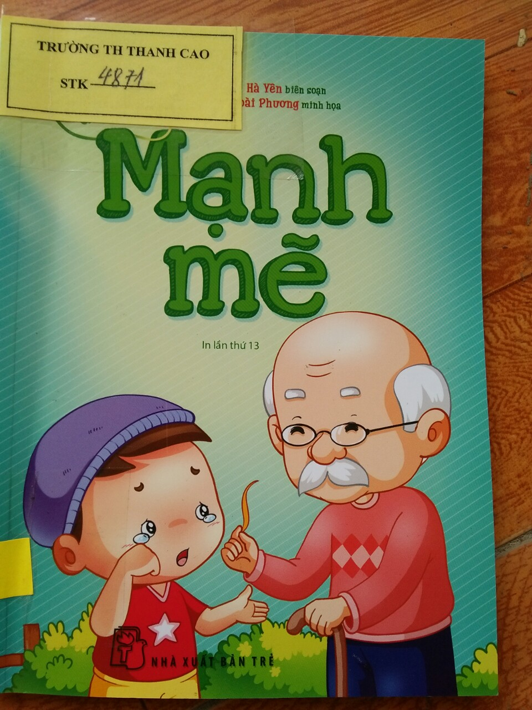
Khi trong em chứa chất nhiều khát khao cháy bỏng, chính là khi em có nhiều cơ hội nhất. Không bao giờ có điểm giới hạn cho những ước vọng của con người. Nhưng khả năng trở thành những ước mơ còn tùy thuộc vào khả năng và nhiều mước độ rèn luyện của em.
Đi cùng trong bộ sách Gieo mầm tính cách có cuốn Mạnh mẽ, vậy mạnh mẽ là gì? chúng ta cùng tìm hiểu nhé. Sách được mang mã STK – 4871.
“Đừng quá nhút nhát và đắn đo trong hành động. Cuộc sống là sự thử nghiệm”
(Ralph Waldo Eerson)
Câu chuyện Hai hạt đậu. Dù cho chú gà không xuất hiện, theo em chuyện gì sẽ xảy ra với hạt đậu thứ hai, nếu nó cứ nằm im lo sợ và chờ đợi?
Có người cho rằng, trở ngại lớn nhất trong cuộc đời chính là nỗi lo sợ. đã bao nhiêu lần nỗi sợ hãi trở thành rào cản trên đường đi của ta. Em nên nhớ rằng luôn có những cơ hội cho những ai dám chấp nhận mạo hiểm, trải nghiệm những thử thách, mạnh mẽ vượt qua nỗi sợ hãi để bước tới.
“Bạn cần những can đảm nên cuộc sống đã đem đến những thử thách để bạn vượt qua sự yếu hèn”.
(Khuyết danh)
Câu chuyện Bầy thỏ cho ta thấy trong cuộc sống, thật ra ta hay gặp nhiều lo âu, mặc dù phần nhiều những chuyện đó không bao giờ xảy ra. Chúng ta tưởng tượng ra nhiều nỗi sợ trong cuộc đời để rồi lo sợ triền miên.
Để không phải lo lắng, sợ hãi không cần thiết, em cần suy nghĩ kĩ xem trường hợp mình tưởng tượng ra và lo sợ đó có khả năng xảy ra không, có đáng lo sợ không. Có vậy, mới tránh được những lo sợ vớ vẩn trong cuộc sông.
Người mạnh mẽ là người biết sợ những gì đáng sợ.
“Lòng can đảm là chống lại nỗi sợ, kiểm soát nỗi sợ, chứ không phải là vắng bóng nỗi sợ”.
(Maric Twain)
“Sẽ không làm được gì nếu không có lòng dũng cảm”
(Ngạn ngữ Pháp)
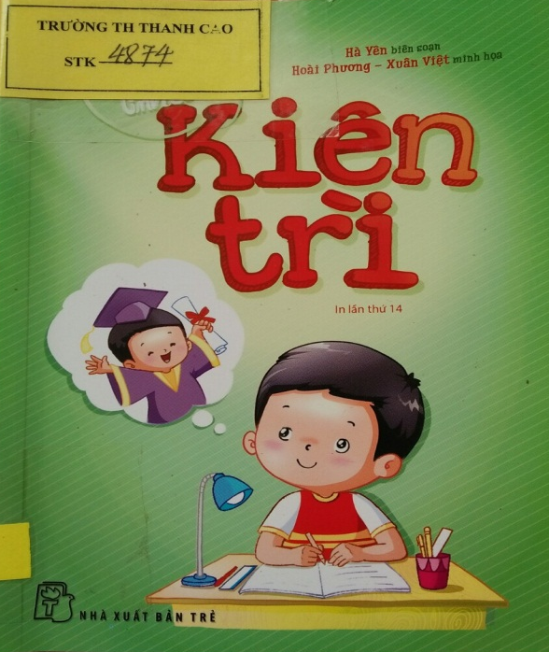
Người mạnh mẽ là người gặp nguy hiểm và khó khăn không hề sợ hãi. Còn em, em đã mạnh mẽ như thế nào?
“Sức mạnh không đến từ thể chất. Nó đến từ ý chí bất khuất”
(Mahatma Gandhi)
Trong cuộc sống chúng ta hay gặp những lo âu, mặc dù phần nhiều chuyện đó không bao giờ xảy ra. Có những nỗi sợ do chính chúng ta tưởng tượng ra, làm sao để có thể đẩy lùi nỗi sợ vô lý này để trở nên người mạnh mẽ? Hy vọng, những câu chuyện trong tập sách mỏng này giúp các em làm được điều đó.
Trong mỗi chúng ta khi làm việc gì cũng cần có lòng kiên trì vậy muốn biết kiên trì giúp chúng ta điều gì mời các thầy cô cùng các em học sinh tìm hiểu cuốn sách “Kiên trì” sách được mang mã STK – 4874.
“Những thành tựu vĩ đại không được gặt hái bằng sức mạnh mà bằng sự kiên trì”
(Samuel Johnson)
Câu chuyện: Chuyện của những người thành công, cho chúng ta thấy sự thành công danh tiếng không bao giờ đến một cách dễ dàng và phẳng lặng cả. Chỉ có trải qua những thử thách nghiệt ngã, những chịu đựng lớn lao…thì thành công mới đến với chúng ta. Hãy nhớ, loại thép tốt nhất bao giờ cũng được tôi từ lò luyện kim nóng nhất.
Một người chiến thắng không phải là người không bao giờ thất bại mà là một người biết kiên trì, không bao giờ bỏ cuộc. Em hãy tự hỏi mình xem điều gì đang ngăn cản em biến ước mơ của mình thành hiện thực?
Câu chuyện Ai cũng có thể thành đạt nói về một chú gấu muốn tham dự vào một ban nhạc, nhưng rồi gấu Núc Ních có đạt được điều mình muốn không? Mặc dù không được đứng trong ban nhạc nhưng Bàng tính kiên trì gấu Núc Ních đã trở thành một người đẫ chương trình xuất sắc, góp phần giúp ban nhạc Đại Ngàn trở nên nổi tiếng.
Mỗi người chúng ta đều có một khả năng và một hoàn cảnh riêng, nên con đường vươn đến thành công cũng không giống nhau. Trong cuộc thi tuyển nếu ta là người cuối cùng không được chọn thì cũng đừng vội nản chí em nhé. Hãy động viên mình: “Dù sao cũng phải thử sức một phen”. Biết đâu em sẽ thành công trong lĩnh vực khác.
Thành ngữ có câu:
“Thua keo này ta bày keo khác”.
Có nhiều việc sẽ tốt hơn bằng cách kiên trì làm từng ít một, cachs này không được thì tìm cách khác. Và những việc không thể làm bằng sức mạnh, thường có thể làm bằng cách dùng trí thông minh.
“Có chí thì nên
Có công mài sắt, có ngày nên kim”
(Tục ngữ)
Câu chuyện Sức mạnh và ý chí. Cho ta thấy Cuộc sống không phải lúc nào cũng mỉm cười với tất cả mọi người. Cuộc đời của cậu thanh niên trong câu chuyện trên là một bằng chứng cho sự nỗ lực và lòng kiên trì vượt qua sự khắc nghiệt của số phận. Colon el Sanders (người sáng lập KFC) đã nói về bí quyết thành công của mình:
- Không bao giờ bỏ cuộc
- Luôn luôn tin tưởng vào bản thân
- Biết chịu đựng
- Hãy tích cực.
“Từng chút, từng chút một là bí quyết thành công”.
(Aesop)
“Không có việc gì khó
Chỉ sợ lòng không bền
Đào núi và lấp biển
Quyết chí ắt làm nên”.
(Hồ Chí Minh)
Có bao giờ em nản lòng bỏ cuộc sau một, hai lần thất bại và còn tự nhủ: “Mình đã cố gắng hết sức!” không?
Em có biết khi Thomas Edison phát minh ra bóng đèn điện, ông đã phải trải qua gần 9000 cuộc thí nghiệm thất bại. Có người hỏi ông cảm thấy thế nào khi đã thất bại quá nhiều lần như vậy, Edison đáp; “Bạn đừng nghĩ đó là thất bại. Tôi rất vui sướng vì đã tìm thấy 9000 cách không thể phát minh ra bóng đèn”.
Trong cuộc sống không chỉ có kiên trì, Mạnh mẽ, Tử tế, Ước mơ mà còn cả tình yêu thương. Cuốn sách tôi giới thiệu đến quý thầy cô cùng các con học sinh sau đây là cuốn Yêu Thương, Sách được mang mã STK – 4877.
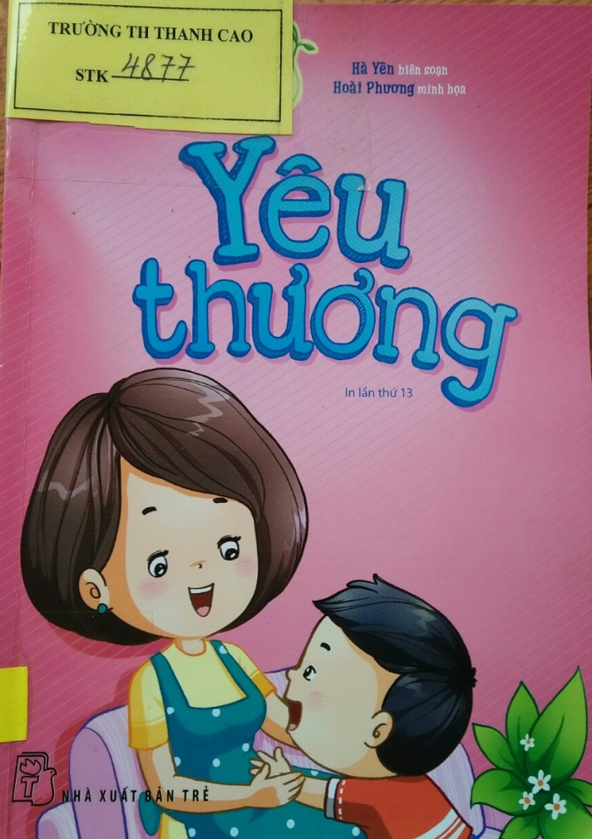
“Hạnh phúc lớn nhất ở đời là có thể tin chắc rằng ta được yêu thương”.
(Victo Hugo)
“Tình thương có thể biến những điều vô nghĩa của cuộc đời thành những gì có nghĩa, làm cho những bất hạnh trở thành hạnh phúc”.
(L. Tolstoy)
Trong câu chuyện Tình thương Giàu sang và Thành đạt. Em thử suy nghĩ xem: Tại sao tình yêu thương lại quan trọng? Nếu mỗi người đều biết yêu thương nhau, thế giới này có thể khác đi không?
Tình thương luôn ở ngay trong mỗi chúng ta, chỉ cần mở trái tim ra là thấy, Và ở đâu có Tình thương , thì ở đó sẽ có Giàu sang và Thành đạt. Mong các em luôn giữ tình thương như thiên thần hộ mệnh cho mình nhé!
“Giá trị đích thực của sự cho đi không phải nằm ở món quà lớn hay nhỏ mà ở
tấm lòng của người cho”.
(Khuyết danh)
Hầu hết chúng ta chỉ đánh giá món đồ vật hơn là tình cảm kèm theo đó. Dù quà tặng đó là gì đi nữa, thái độ cần có của chúng ta là sự trân trọng vì ý tưởng của người tặng và lòng yêu thương gói trong món quà.
Em hãy nhớ rằng, cho đi là yêu thương. Khi ta trao tặng món quà với tất cả tình yêu thương, ta sẽ thấy niềm vui đầy ắp trong tim mình.
“Anh em nào phải người xa
Cùng chung bác mẹ một nhà cùng thân
Yêu nhau như thể tay chân
Anh em hòa thuận hai thân vui vầy”
(Ca dao)
Anh chị em ruột trong nhà nên hòa thuận và nhường nhịn lẫn nhau, chớ nên cãi cọ tranh giành gây nên những bất hòa chia rẽ không nên có. Em thử suy nghĩ xem:
- Trong nhà nếu anh em ghét nhau thì như thế nào?
- Tại sao anh chị em phải thương yêu nhau?
Câu chuyện Thương chị cho chúng ta biết anh chị em là cùng một cha mẹ sinh ra, ở với nhau từ thuở nhỏ dại cho đến khi lớn khôn, dạy bảo nhau, bênh vực nhau, lúc vui cười, lúc buồn bực, bao giờ cũng có nhau. Vì thế, nên tình yêu thương không bao giờ phai nhạt được. Ngoài tình yêu thương giữa anh chị em ruột trong nhà còn có tình mẫu tử - tình yêu của mẹ dành cho con. Tình yêu đó được thể hiện qua câu chuyện Hai vết sẹo. Tuy cá sấu mạnh hơn nhiều nhưng bà mẹ , vì tình mẫu tử, đã không một phút buông tay. Vừa may lúc đó, có một người nông dân đi qua, nghe thấy tiếng kêu, đã đến ứng cứu kịp thời.
Sau vài tuần chữa trị ở bệnh viện, cậu bé bình phục trở lại nhưng trên người vẫn còn dấu vết của cuộc giằng co dưới hồ. Đó là hai vết sẹo: một là do cá sấu cắn ở dưới chân, một ở cánh tay do móng tay của người mẹ trong lúc cố gắng kéo con lên bờ. Khi phóng viên báo địa phương đến phỏng vấn, cậu bé chỉ cho họ xem vết sẹo ở chân, rồi tự hào nói: “Cháu cũng có một vết sẹo ở tay. Vết sẹo ấy là do mẹ cháu đã dũng cảm cứu cháu”.
“Có gì quý báu hơn, kiên định hơn, tràn trề hơn, rộng lớn hơn tình yêu của một người mẹ”.
(Elizabeth Sharp Vinson)
“Những cử chỉ quan tâm giản đơn cũng có thể làm nên sự thay đổi lớn lao”.
(Khuyết danh)
Trong câu chuyện Miếng băng gạc. cho chúng ta thấy mẩu băng cứu thương của cô bé sáu tuổi giúp làm lành vết thương lòng của người hàng xóm thêm một chút. Để nỗi buồn đi qua, người ta cần thời gian và sự chia sẻ. Và một động tác yêu thương đơn giản nhưng vẫn đủ sức mạnh để giúp đỡ, để sẻ chia cho bất cứ ai trong lúc đau buồn, trong khi tuyệt vọng.
Không khó đế sẻ chí nỗi buồn với người khác. Chỉ cần em thực sự chân thành, em sẽ biết cách làm như thế nào. Nên nhớ rằng: niềm vui được chia sẻ là niềm vui nhân đôi. Nỗi buồn được chia sẻ là nỗi buồn chia nửa.
“Tình yêu lớn lên nhờ cho đi. Sự yêu thương mà chúng ta cho đi là sự yêu thương duy nhất mà chúng ta giữ được”.
(Elbert Hubbard)
“Đừng bao giờ bỏ cuộc với những những người mà chúng ta yêu thương”.
Ngoài tình yêu thương của anh chị em ruột, giữa mối quan hệ xã hội còn có tình yêu vô bờ của cha với con. Trong bài hát “Lòng mẹ” của cố nhạc sĩ Y Vân với ca từ và giai điệu thật tuyệt vời. Bạn hãy đọc và nghiền ngẫm từng câu nhạc để lắng nghe tiếng vang trong tam hồn của mình.
“Lòng mẹ bao la như biển Thái bình dạt dào.
Tình mẹ tha thiết như dòng suối hiền ngọt ngào.
Lời ru êm ái như đồng lúa chiều rì rào.
Tiếng ru bên thềm trăng tà soi bóng mẹ yêu.
Lòng mẹ thương con như vầng trăng tròn mùa thu.
Tình mẹ yêu mến như làn gió đùa mặt hồ.
Lời du man mác êm như sáo diều dật dờ.
Nắng mưa sớm chiều vui cùng tiếng hát trẻ thơ.
Thương con, thao thức bao đêm trường.
Con đã yên giấc, mẹ hiền vui sướng biết bao.
Thương con khuya sớm bao tháng ngày.
Lặn lội gieo leo, nuôi con tới ngày lớn khôn.
Dù cho mưa gió không quản thân gầy mẹ hiền.
Một sương hai nắng cho bạc mái đầu buồn phiền.
Ngày đêm sớm tối vui cùng con nhỏ một niềm.
Tiếng ru êm đềm mẹ hiền năm tháng triền miên”.
Trong chúng ta ai cũng đã từng làm cho mẹ mình buồn phiền. Hãy yêu thương và cố gắng làm vui lòng mẹ. Đừng để quá muộn, khi mẹ già khuất núi thì chúng ta chỉ còn lại nuối tiếc và ân hận.
Mỗi tập sách trong bộ sách “Gieo mầm tính cách” là một hạt giống tính cách gieo vào các bạn nhỏ những bài học hay trong cuộc sống. Qua những câu chuyện cảm động, đáng suy ngẫm, từng nhân cách đẹp, sẽ hình thành nơi bạn đọc nhỏ. Hãy cùng ươm mầm những suy ngẫm tốt đẹp, qua các câu chuyện trong bộ sách, để từ đó hoàn thiện tính cách của mình em nhé.
Thưa các đồng chí giáo viên, và các em học sinh. Với những cuốn sách trong bộ sách gieo mầm tính cách là những chuyện gieo mầm các em hình thành tính cách sau này. Vì kinh nghiệm biên soạn thư mục chưa có nhiều cho cho nên bản thư mục chuiwa được đầy đủ và chu đáo. Trong quá trình biên soạn tôi rất mong được sự chia sẻ, đóng góp ý kiến của các thầy giáo, cô giáo và các em học sinh sắp xếp thời gian để đến thư viện có thể mượn và đọc những cuốn sách trên. Thư viện rất vui khi được đón các đồng chí giáo viên và các em học sinh đến với thư viện,
Xin chân thành cảm ơn!
Cán bộ thư viện

Đào Thị Oanh Yến

